ПРИЛОЖЕНИЕ

к постановлению мэрии
города Магадана
от 29.10.2024 № 3738-пм

Фрагмент карты
из Правил землепользования и застройки муниципального образования
«Город Магадан»
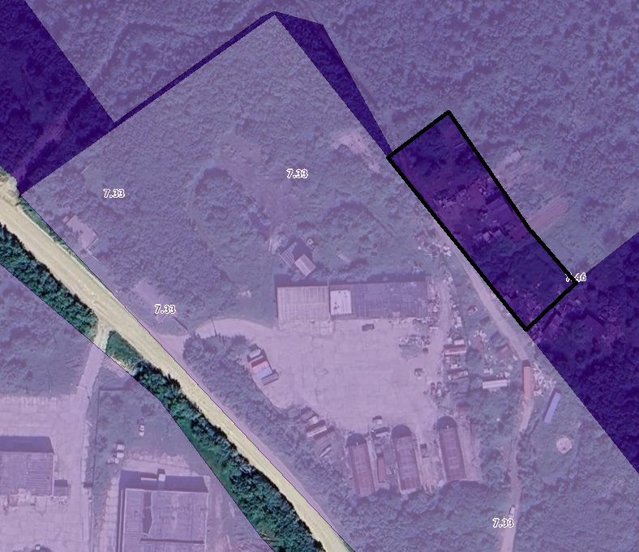

- территория для перевода в зону садоводства СХЗ 705.
__________________

